WPS更新序列号
1.
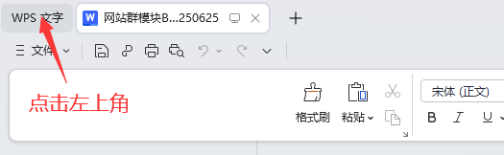
2.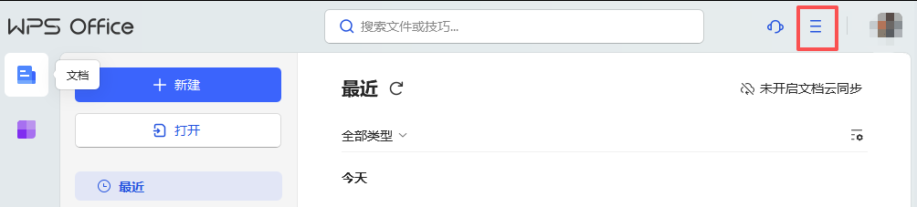
3.序列号：URAQM-XKEF2-HEFB8-QKKK9-7E9TA
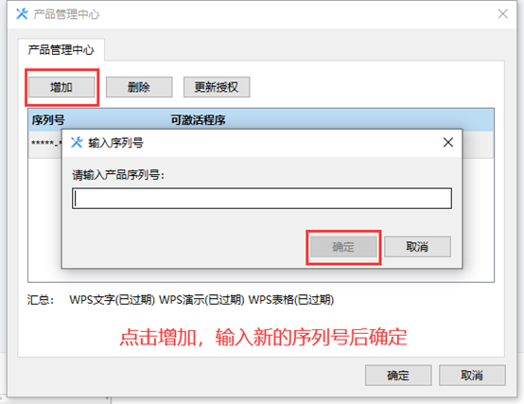
4.
